Gráfico de pontos renda familiar e casa

cor(Renda_familiar, Casa) #testa a correlação de renda familiar e casa

:

0.03049 //resultado da correlação entre renda familiar e casa na amostra

cor(dados[,20], dados[,13]) #verifica a correlação entre renda familiar e casa na populacao

0.03347645 //resultado da correlação entre renda familiar e casa na população

Concluimos que a correlação é fraca entre renda familiar e casa tanto na amostra quanto na população

cor.test(Renda_familiar, Casa) #faz o teste de correlaçao entre renda familiar e casa

Pearson's product-moment correlation

data: Renda_familiar and Casa

t = 0.23231, df = 58, p-value = 0.8171

alternative hypothesis: true correlation is not equal to 0

95 percent confidence interval:

-0.2251781 0.2822296

sample estimates:

cor

0.03049

Concluimos que ao fazer o teste de correlação entre renda familiar e casa, notamos que a correlação não é igual a zero,ou seja, rejeitamos a hipótese nula em favor da alternativa com 95% de confiança

> cor.test(dados[,20], dados[,13]) #correlação entre Renda familiar e casa da populacao

Pearson's product-moment correlation

data: dados[, 20] and dados[, 13]

t = 0.33495, df = 100, p-value = 0.7384

alternative hypothesis: true correlation is not equal to 0

95 percent confidence interval:

-0.1620535 0.2264769

sample estimates:

cor

0.03347645

Concluímos que a correlação entre renda familiar e casa na população não é igual a zero,ou seja, rejeitamos a hipótese nula em favor da alternativa com 95% de confiança

#correlação comodo e casa:

cor(Comodos,Casa) #correlação entre comodos e casa:

0.4664947 //resultado da correlação entre comodos e casa

Concluimos que, há uma correlação moderada entre comodos e casa

teste de correlação comodo e casa

cor(dados[,17] , dados[,13]) #correlacao da populacao entre comodos e casa

0.2814036 //resultado da correlação entre comodos e casa na população

Concluimos que há uma correlação moderada entre comodo na amostra, já na população, temos um correlação fraca

> cor.test(Comodos,Casa) #teste de correlação entre comodos e casa na amostra

Pearson's product-moment correlation

data: Comodos and Casa

t = 4.0165, df = 58, p-value = 0.000172

alternative hypothesis: true correlation is not equal to 0

95 percent confidence interval:

0.2411334 0.6441204

sample estimates:

cor

0.4664947

Concluímos que a correlação entre comodo e casa na população não é igual a zero,ou seja, rejeitamos a hipótese nula em favor da alternativa com 95% de confiança

gráfico de cômodo e casa

> cor(dados[,16] , dados[,22]) #correlacao da populacao entre habit alug e renda familiar

0.1047855 // resultado entre habit alug e renda familiar na população

> cor(Habit_alug,Renda_familiar) #verifica se a correlação entre habit alug e renda familiar

0.08330767 // resultado entre habit alug e renda familiar da amostra

Concluímos que na amostra existe uma correlação forte entre habit alug e renda familiar, enquanto na população a correlação entre as duas variáveis é fraca

> cor.test(Habit_alug, Renda_familiar) #testar a correlação entre habit alug e renda familiar

Pearson's product-moment correlation

data: Habit_alug and Renda_familiar

t = 0.63667, df = 58, p-value = 0.5268

alternative hypothesis: true correlation is not equal to 0

95 percent confidence interval:

-0.1743042 0.3302464

sample estimates:

cor

0.08330767

Ao realizarmos o teste de correlação entre habit alug e renda familiar, concluímos que a correlação não é igual a 0, ou seja, devemos aceitar a hipótese alternativa e rejeitar a hipótese nula

gráfico de correlação

dotchart(Habit_alug,Renda_familiar) #gráfico de pontos entre habit alug e renda familiar

cor(dados[,16,], dados[,20]) #verifica a correlação entre habit alug e renda familiar na população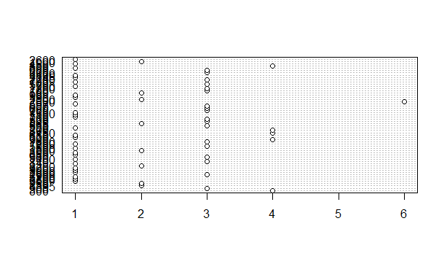

0.06384906 //resultado da correlação na população entre habit alug e renda familiar

cor(Habit_alug,Renda_familiar) #verifica se a correlação entre habit alug e renda familiar na amostra

0.08330767 //resultado da correlação na amostra entre habit alug e renda familiar

Ao realizar o teste de correlação entre habit alug e renda familiar na amostra concluímos que existe uma relação forte entre essas duas variáveis, já o teste de correlação na população concluiu que, têm uma relação moderada entre as duas variáveis

regressao **concluído só revisar**

//continuar coloca grafico regressao e intepretar

Regressão de recurso e renda familiar

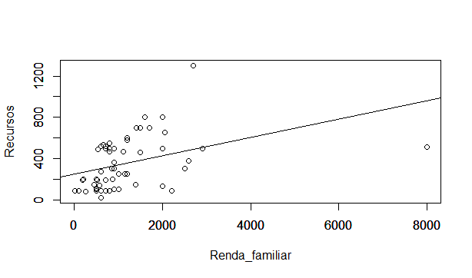

//regressão entre recursos e renda familiar na amostra

Call:

lm(formula = Recursos ~ Renda_familiar)

Residuals:

Min 1Q Median 3Q Max

-449.3 -183.2 -81.7 197.3 811.4

Coefficients:

Estimate Std. Error t value Pr(>|t|)

(Intercept) 248.8645 44.0715 5.647 5.17e-07 ***

Renda_familiar 0.0888 0.0274 3.241 0.00197 **

---

Signif. codes: 0 ‘***’ 0.001 ‘**’ 0.01 ‘*’ 0.05 ‘.’ 0.1 ‘ ’ 1

Residual standard error: 237 on 58 degrees of freedom

Multiple R-squared: 0.1534, Adjusted R-squared: 0.1388

F-statistic: 10.51 on 1 and 58 DF, p-value: 0.001973

// regressão entre recurso e renda familiar na população

> reg_pop2 = lm(dados[,19] ~ dados[,20])

> summary(reg_pop2)

Call:

lm(formula = dados[, 19] ~ dados[, 20])

Residuals:

Min 1Q Median 3Q Max

-666.53 -160.08 -66.87 186.09 774.29

Coefficients:

Estimate Std. Error t value Pr(>|t|)

(Intercept) 194.16111 32.95060 5.892 5.15e-08 ***

dados[, 20] 0.12280 0.02389 5.141 1.36e-06 ***

---

Signif. codes: 0 ‘***’ 0.001 ‘**’ 0.01 ‘*’ 0.05 ‘.’ 0.1 ‘ ’ 1

Residual standard error: 228.6 on 100 degrees of freedom

Multiple R-squared: 0.209, Adjusted R-squared: 0.2011

F-statistic: 26.43 on 1 and 100 DF, p-value: 1.362e-06

Ao realizarmos o teste de regressão, descobrimos que a variável recurso influência na variável renda familiar tanto na amostra e quanto na população

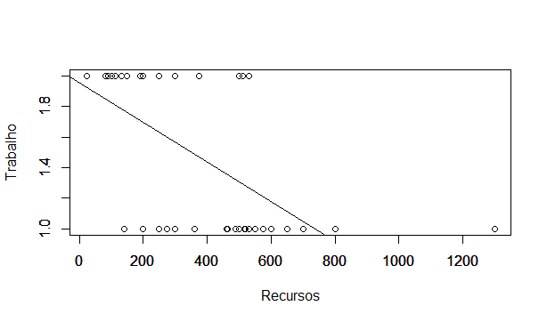

Gráfico de regressão de trabalho e recurso

// regressão entre trabalho e recursos na amostra

Call:

lm(formula = Trabalho ~ Recursos)

Residuals:

Min 1Q Median 3Q Max

-0.7749 -0.3074 0.1160 0.2205 0.7317

Coefficients:

Estimate Std. Error t value Pr(>|t|)

(Intercept) 1.9567696 0.0846226 23.123 < 2e-16 ***

Recursos -0.0012988 0.0001953 -6.651 1.13e-08 ***

---

Signif. codes: 0 ‘***’ 0.001 ‘**’ 0.01 ‘*’ 0.05 ‘.’ 0.1 ‘ ’ 1

Residual standard error: 0.383 on 58 degrees of freedom

Multiple R-squared: 0.4327, Adjusted R-squared: 0.4229

F-statistic: 44.24 on 1 and 58 DF, p-value: 1.125e-08

>

// regressão entre trabalho e recursos na população

reg_pop2 = lm(dados[,18] ~ dados[,19])

summary(reg_pop2)

Call:

lm(formula = dados[, 18] ~ dados[, 19])

Residuals:

Min 1Q Median 3Q Max

-0.8921 -0.3314 0.1130 0.1688 2.3997

Coefficients:

Estimate Std. Error t value Pr(>|t|)

(Intercept) 1.980861 0.071181 27.828 < 2e-16 ***

dados[, 19] -0.001269 0.000175 -7.248 9.03e-11 ***

---

Signif. codes: 0 ‘***’ 0.001 ‘**’ 0.01 ‘*’ 0.05 ‘.’ 0.1 ‘ ’ 1

Residual standard error: 0.4499 on 100 degrees of freedom

Multiple R-squared: 0.3444, Adjusted R-squared: 0.3379

F-statistic: 52.54 on 1 and 100 DF, p-value: 9.03e-11

Pelo teste de regressão, concluímos que a variável trabalho tanto na amostra, quanto na população influencia no recurso ou seja, depende da atividade que a pessoa exerce, por exemplo, se ela exercer alguma atividade remunerada, ou seja quanto maior o salário ela recebe, maior o recurso que ela tem, isto é , maior o salário que ela ganha por mês

gráfico de renda familiar e casa

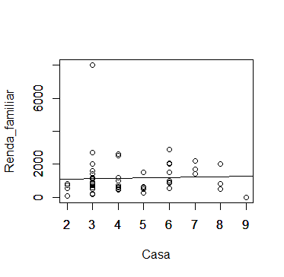

reg_amos = lm( Renda_familiar ~ Casa )

summary(reg_amos)

regressão da amostra

Call:

lm(formula = Renda_familiar ~ Casa)

Residuals:

Min 1Q Median 3Q Max

-1252.0 -578.0 -320.7 276.8 6866.7

Coefficients:

Estimate Std. Error t value Pr(>|t|)

(Intercept) 1073.41 392.05 2.738 0.0082 **

Casa 19.95 85.89 0.232 0.8171

---

Signif. codes: 0 ‘***’ 0.001 ‘**’ 0.01 ‘*’ 0.05 ‘.’ 0.1 ‘ ’ 1

Residual standard error: 1135 on 58 degrees of freedom

Multiple R-squared: 0.0009296, Adjusted R-squared: -0.0163

F-statistic: 0.05397 on 1 and 58 DF, p-value: 0.8171

Regressão da população

Call:

lm(formula = dados[, 20] ~ dados[, 13])

Residuals:

Min 1Q Median 3Q Max

-1088.9 -479.2 -179.2 120.8 7020.8

Coefficients:

Estimate Std. Error t value Pr(>|t|)

(Intercept) 923.82 252.85 3.654 0.000414 ***

dados[, 13] 18.46 55.10 0.335 0.738363

---

Signif. codes: 0 ‘***’ 0.001 ‘**’ 0.01 ‘*’ 0.05 ‘.’ 0.1 ‘ ’ 1

Residual standard error: 956.5 on 100 degrees of freedom

Multiple R-squared: 0.001121, Adjusted R-squared: -0.008868

F-statistic: 0.1122 on 1 and 100 DF, p-value: 0.7384

Concluímos tanto a renda familiar da amostra quanto a da população não influencia na casa ou seja, não há uma regressão entre essas duas variáveis

regressão de estudo e habit alug

gráfico estudo e habit alug

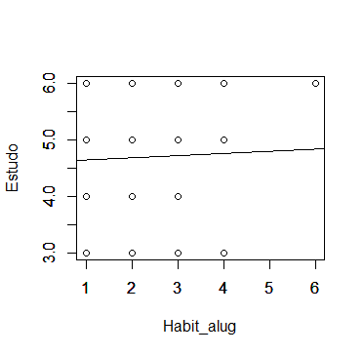

regressao de estudo e habit alug na amostra

Call:

lm(formula = Estudo ~ Habit_alug)

Residuals:

Min 1Q Median 3Q Max

-1.7606 -0.6907 0.2794 1.1795 1.3593

Coefficients:

Estimate Std. Error t value Pr(>|t|)

(Intercept) 4.60073 0.29423 15.636 <2e-16 ***

Habit_alug 0.03997 0.12397 0.322 0.748

---

Signif. codes: 0 ‘***’ 0.001 ‘**’ 0.01 ‘*’ 0.05 ‘.’ 0.1 ‘ ’ 1

Residual standard error: 1.121 on 58 degrees of freedom

Multiple R-squared: 0.001789, Adjusted R-squared: -0.01542

F-statistic: 0.1039 on 1 and 58 DF, p-value: 0.7483

reg_pop2 = lm(dados[,12] ~ dados[,16])

summary(reg_pop2)

Call:

lm(formula = dados[, 12] ~ dados[, 16])

Residuals:

Min 1Q Median 3Q Max

-1.6083 -1.5389 0.4149 0.4611 1.4611

Coefficients:

Estimate Std. Error t value Pr(>|t|)

(Intercept) 4.51574 0.21691 20.82 <2e-16 ***

dados[, 16] 0.02313 0.10041 0.23 0.818

---

Signif. codes: 0 ‘***’ 0.001 ‘**’ 0.01 ‘*’ 0.05 ‘.’ 0.1 ‘ ’ 1

Residual standard error: 1.109 on 100 degrees of freedom

Multiple R-squared: 0.0005303, Adjusted R-squared: -0.009464

F-statistic: 0.05306 on 1 and 100 DF, p-value: 0.8183

Concluímos tanto a variável Estudo da amostra quanto a da população não influencia na variável Habit_alug

reg_amos = lm(Renda_da_familia ~ Renda_div_pessoa)

summary(reg_amos)

Call:

lm(formula = Renda_da_familia ~ Renda_div_pessoa)

Residuals:

Min 1Q Median 3Q Max

-283.26 -167.91 -63.66 37.03 2342.98

Coefficients:

Estimate Std. Error t value Pr(>|t|)

(Intercept) 336.737 51.761 6.506 1.97e-08 ***

Renda_div_pessoa -4.240 3.862 -1.098 0.277

---

Signif. codes: 0 ‘***’ 0.001 ‘**’ 0.01 ‘*’ 0.05 ‘.’ 0.1 ‘ ’ 1

Residual standard error: 362.9 on 58 degrees of freedom

Multiple R-squared: 0.02036, Adjusted R-squared: 0.003469

F-statistic: 1.205 on 1 and 58 DF, p-value: 0.2768

Call:

lm(formula = dados[, 22] ~ dados[, 21])

Residuals:

Min 1Q Median 3Q Max

-245.06 -145.06 -49.56 32.97 2392.90

Coefficients:

Estimate Std. Error t value Pr(>|t|)

(Intercept) 286.237 33.475 8.551 1.46e-13 ***

dados[, 21] -4.044 3.130 -1.292 0.199

---

Signif. codes: 0 ‘***’ 0.001 ‘**’ 0.01 ‘*’ 0.05 ‘.’ 0.1 ‘ ’ 1

Residual standard error: 296.9 on 100 degrees of freedom

Multiple R-squared: 0.01642, Adjusted R-squared: 0.006585

F-statistic: 1.67 on 1 and 100 DF, p-value: 0.1993

Ao realizarmos o teste de regressão, descobrimos que a variável renda da familia não influencia na variável renda div pessoa na amostra e nem na população

gráfico de regressão entre renda da familia e renda div pessoa

